Характеристики та опис
- Основні атрибути
  - Виробник

Mirid

  - Тип підйомника
Гусеничний сходовий
  - Привід
Електричний
  - Вантажопідйомність
169 кг
  - Тип живлення
Акумулятор
  - Швидкість підйому/опускання
0.17 м/сек
  - Кут повороту
360 град.
  - Функція екстреної зупинки
Так
  - Захист від перевантаження
Так
  - Пульт дистанційного керування
Ні
  - Кількість фіксованих положень
3
  - Гарантійний термін
12 міс
  - Стан
Новий
- Габаритні розміри
  - Вага
33 кг

Сходовий підйомник для інвалідної коляски електричний MIRID 11С.

Електричний підйомник гусеничний 11 С призначений для транспортування по сходовому майданчику паралізованих пацієнтів.
Унікальна особливість цього підйомника в тому, що його можна використовувати разом з інвалідним візком.
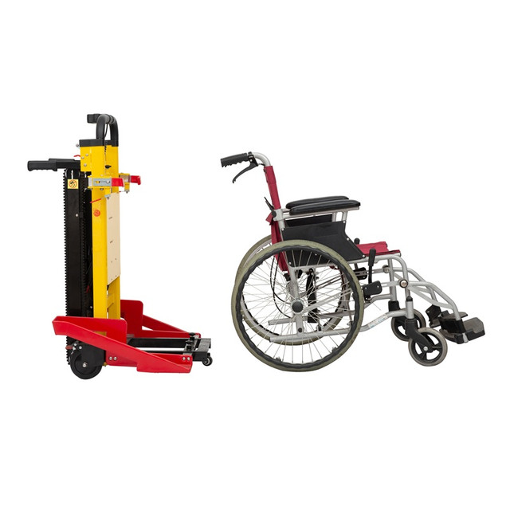
Ефективно працює на підйом і спуск по сходах. Спеціальна конструкція гусениць робить рух по сходинках зручним, комфортним і безпечним.
Підйомник можна використовувати як у медичних установах, так і в домашніх умовах.
При експлуатації, не потрібно володіти спеціальними знаннями або великою фізичною силою.
Легка і міцна конструкція, підйомник виготовлений з високоміцного алюмінію. Компактно складається для перевезення.
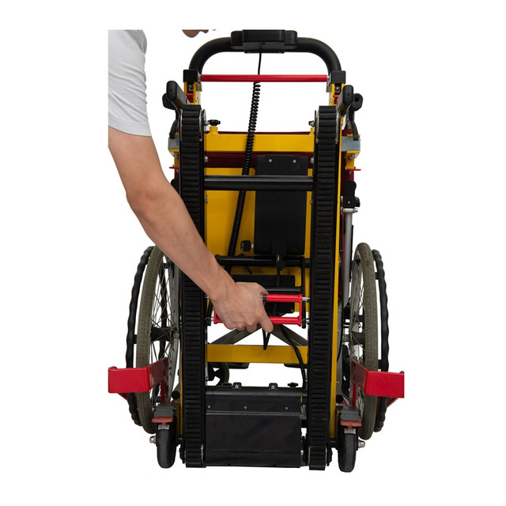
Підходить для будь-якого розміру ручної інвалідної коляски. Ширина кріплення для коляски регулюється в діапазоні 50-70 см.

Переваги:
- Транспортувальна ручка: блок управління, три положення регулювання ручки по висоті (від 103-160 см)
- Нахил гусениць: два рівня, для різного типу сходів
- Унікальна конструкція гусениць робить зручним і безпечним підйом і спуск по сходах
- Компактно складається і легко перевозиться
- Легка і міцна конструкція
- Зручне управління
- Універсальне кріплення для всіх розмірів інвалідних колясок
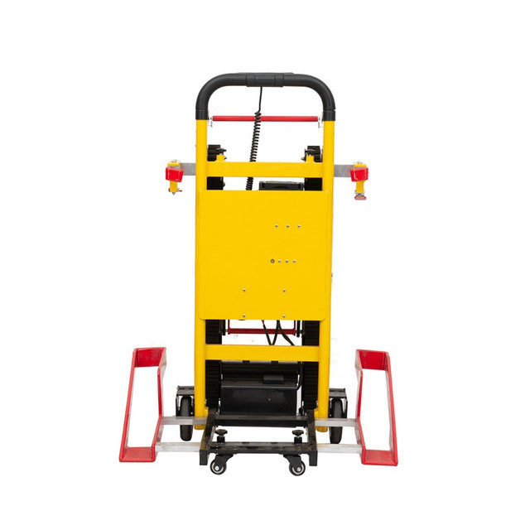
Європейська якість підтверджена сертифікатом.

Сертифікат відповідності ДСТУ ISO 9386-1: 2005
Технічні характеристики:
- Габаритні розміри виробу (Д×Ш×В) 88×57×160 см.
- Габаритні розміри в складеному вигляді (Д×Ш×В) 105×50×23 см.
- Гранична навантаження 169 кг
- Маса - 33 кг.
- Регулювання висоти 105-160 см з трьома положеннями регулювання висоти
- Ширина кріплення для візка регулюється в діапазоні 50-70 см.
- Вихідна потужність електродвигуна 120 Вт
- Матеріал: високоміцний алюміній
- Акумуляторна батарея: 13,6 А/год 24В
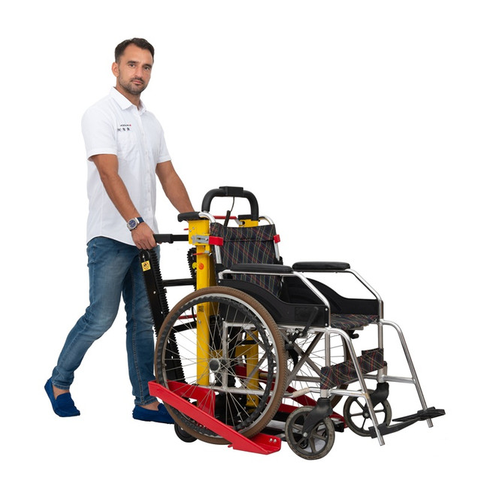
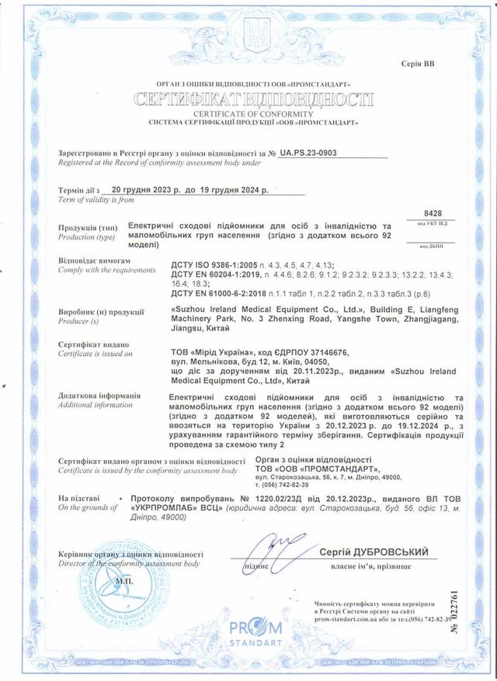
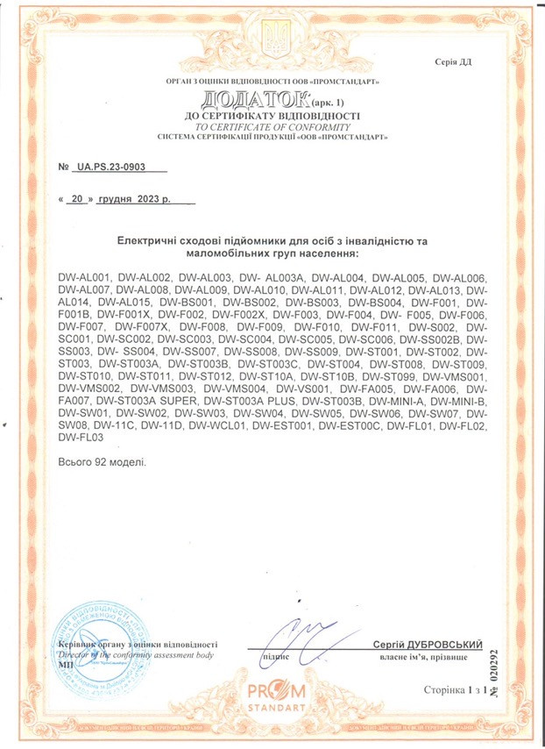
Гарантія 12 міс. Сервісне обслуговування.

